КОНТРОЛЬНО-СЧЁТНАЯ ПАЛАТА
Шимского муниципального района
(Контрольно-счётная палата)

ул.Новгородская, д.21, р.п. Шимск, Новгородская обл., Россия, 174150
тел. 8(81656)54-400 e-mail: ksp_shimsk@mail.ru ____________________________________________________________________________
от 22.11.2018 № 319  на № ______ от _________ | Первому заместителю Главы  Администрации Шимского  муниципального района  В.А. Ковалеву
ПРЕДСТАВЛЕНИЕ

В соответствии с пп.3.2.3 п.3.2 р. 3 плана работы Контрольно-счётной палаты Шимского муниципального района на 2018 год, утвержденного приказом Контрольно-счётной палаты Шимского муниципального района от 28.12.2017 № 28 (с учетом внесенных изменений от 22.06.2018 № 17), Решением о проведении Счетной палатой Новгородской области и Контрольно-счетной палатой Шимского муниципального района параллельного контрольного мероприятия «Проверка целевого и эффективного использования бюджетных средств, направленных на реализацию приоритетного проекта «Формирование комфортной городской среды» от 12.09.2018 года № 151, Соглашением о передаче полномочий по осуществлению внешнего муниципального финансового контроля № 1/18 от 27.12.2018 контрольной группой в составе председателя Контрольно-счётной палаты Шимского муниципального района Никифоровой С.Н и ведущего инспектора Контрольно-счётной палаты Шимского муниципального района Ивановой С.В., проведено контрольное мероприятие по проверке целевого и эффективного использования бюджетных средств Шимского городского поселения, направленных на реализацию приоритетного проекта «Формирование современной городской среды на территории Шимского городского поселения» в 2017 году и истекшем периоде 2018 года.
По результатам проведения контрольного мероприятия составлен Акт по результатам проведения контрольного мероприятия по проверке по проверке целевого и эффективного использования бюджетных средств Шимского городского поселения, направленных на реализацию приоритетного проекта «Формирование современной городской среды на территории Шимского городского поселения» в 2017 году и истекшем периоде 2018 года от 09.11.2018 года (далее - Акт проверки от 09.11.2018 года), который с учетом представленных Администрацией Шимского муниципального района Возражений от 15.11.2018 № б/н на Акт проверки от 09.11.2018 года (далее - возражения от 15.11.2018 № б/н), где было выражено разногласие по четырнадцати позициям, изложенным в акте проверки от 09.11.2018 года, 15.11.2018 года был подписан Главой Шимского муниципального района Н.А. Тихановичем, главным Администрации Шимского муниципального района Н.В.Кондратьевой.
Контрольно-счётной палатой Шимского муниципального района в адрес Главы Шимского муниципального района Н.А. Тихановича было направлено Заключение на возражения от 15.11.2018 № б/н на Акт проверки от 09 ноября 2018 года от 15.11.2018 года № б/н по результатам проведения контрольного мероприятия по проверке целевого и эффективного использования бюджетных средств Шимского городского поселения, направленных на реализацию приоритетного проекта «Формирование современной городской среды на территории Шимского городского поселения» в 2017 году и истекшем периоде 2018 года от 19.11.2018 № 315 (далее-заключение на возражения от 19.11.2018 № 315).
По результатом его рассмотрения было принято решение:
- Контрольно-счётная палата Шимского муниципального района по результатам рассмотрения позиций и приведенных доводов в пункте 1-9, 13 возражений от 15.11.2018 № б/н пришла к заключению необоснованности представленных разногласий, по пунктам 10-12, 14 предоставленная информация принята к сведению.

Возражения от 15.11.2018 № б/н на Акт проверки от 09.11.2018 года и Заключение на возражения от 19.11.2018 года № 315 прилагаются к Акту проверки от 09.11.2018 года и являются его неотъемлемой частью.

В ходе контрольного мероприятия выявлены следующие нарушения и недостатки:

1. По объекту проверки: Администрация Шимского муниципального района:

1.1. Анализ нормативных правовых актов, устанавливающих расходные обязательства и объемы бюджетных средств, направленных на финансовое обеспечение мероприятий на формирование современной городской среды на территории Шимского городского поселения показал:

1.1.1. В нарушение п.2.2. Порядка принятия решений о разработке муниципальных программ Шимского городского поселения, их формирования и реализации», утвержденного Постановлением Администрации Шимского муниципального района от 23.12.2016 № 584 (далее - Порядок разработки муниципальных программ) проект муниципальной программы «Формирование современной городской среды на территории Шимского городского поселения на 2017-2019 годы», опубликованный 14.03.2017 года для проведения общественного обсуждения, не содержит значения целевых показателей, перечень по благоустройству запланированных дворовых территорий и территорий общего пользования, объем финансирования запланированных мероприятий.
1.1.2. В нарушении пп.2.2. п.2 Порядка проведения общественного обсуждения проекта программы «Формирование современной городской среды на территории Шимского городского поселения на 2017-2019 годы», принятого Постановлением Администрации Шимского муниципального района от 14.03.2017 № 228 «Об утверждении Порядка проведения общественного обсуждения проекта программы «Формирование современной городской среды на территории Шимского городского поселения на 2017-2019 годы» и Порядка организации деятельности общественной комиссии» ответственным исполнителем за разработку проекта программы на официальном сайте Администрации Шимского муниципального района в информационно-телекоммуникационной сети «Интернет» не опубликован отчет о результатах общественного обсуждения с учетом предложений заявителей по проекту программы, в том числе по дополнению адресного перечня дворовых территорий и адресного перечня муниципальных территорий общего пользования, на которых предлагается благоустройство и видеозапись общественных обсуждений.
1.1.3. Проект Постановления Администрации Шимского муниципального района «Об утверждении муниципальной программы «Формирование современной городской среды на территории Шимского городского поселения на 2018-2022 годы» для проведения общественного обсуждения был опубликован на официальном сайте Администрации Шимского муниципального района в информационно-телекоммуникационной сети «Интернет» - 24.09.2018 года, т.е. после даты её утверждения Постановлением Администрации Шимского муниципального района от 29.11.2017 № 1479 «Об утверждении муниципальной программы «Формирование современной городской среды на территории Шимского городского поселения на 2018-2022 годы» (документ уже содержал «Адресный перечень дворовых территорий, нуждающихся в благоустройстве и подлежащих благоустройству в рамках муниципальной программы исходя из минимального перечня работ по благоустройству» (приложение № 3 к муниципальной программе) и Адресный перечень общественных территорий, нуждающихся в благоустройстве и подлежащих благоустройству в рамках муниципальной программы» (Приложение №4 к муниципальной программе).
1.1.4. В нарушении пп.2.2. п.2 Порядка проведения общественного обсуждения проекта программы «Формирование современной городской среды на территории Шимского городского поселения на 2018-2020 годы», принятого Постановлением Администрации Шимского муниципального района от 19.09.2017 № 1083 «Об утверждении Порядка проведения общественного обсуждения проекта программы «Формирование современной городской среды на территории Шимского городского поселения на 2018-2020 годы» и Порядка организации деятельности общественной комиссии» ответственным исполнителем за разработку проекта программы на официальном сайте Администрации Шимского муниципального района в информационно-телекоммуникационной сети «Интернет» не опубликована фотосъемка общественных обсуждений.
1.1.5. Анализ показателей результативности использования субсидии на поддержку муниципальной программы «Формирование современной городской среды на территории Шимского городского поселения на 2017-2019 годы» показал, что сроки корректировки (с учетом результатов общественного обсуждения) действующей муниципальной программы на 2017 год установленные Соглашением от 22.05.2017 № 27-бл не соблюдены (срок исполнения был нарушен с просрочкой в 18 дней).

1.2. Анализ муниципальных программ по формированию современной городской среды на территории Шимского городского поселения показал:

1.2.1. При разработке муниципальной программы на 2017-2019 годы не в полной мере были учтены рекомендации Минстроя России от 21.02.2017 № 114/пр «Об утверждении методических рекомендаций по подготовке государственных (муниципальных) программ формирования современной городской среды в рамках реализации приоритетного проекта «Формирование комфортной городской среды» в части включения в раздел «Характеристика текущего состояния дворовых территорий МКД и проездов к ним, приоритеты и цели в сфере формирования современной городской среды Шимского городского поселения» паспорта программы оценки показателей текущего состояния дворовых территорий МКД и проездов к ним, общественных территорий.
1.2.2. При разработке муниципальной программы на 2018-2022 годы не в полной мере были учтены рекомендации Минстроя России от 06.04.2017 № 691/пр «Об утверждении методических рекомендаций по подготовке государственных программ субъектов Российской Федерации и муниципальных программ формирования современной городской среды в рамках реализации приоритетного проекта «Формирование комфортной городской среды» в части включения в раздел «Характеристика текущего состояния дворовых территорий МКД и проездов к ним, приоритеты и цели в сфере формирования современной городской среды Шимского городского поселения» паспорта программы оценки показателей текущего состояния дворовых территорий МКД и проездов к ним, общественных территорий.

1.3. Анализ и оценка соблюдения требований нормативных правовых актов, а также иных правовых и организационно-распорядительных документов для формирования современной городской среды на территории Шимского городского поселения показали:

1.3.1. Администрацией Шимского муниципального района не проведена инвентаризация в отношении 7 объектов дворовых территорий, включенных в перечень дворовых и общественных территорий , объектов недвижимого имущества и земельных участков, расположенных на территории р.п.Шимск, утвержденный постановлением Администрации Шимского муниципального района от 27.07.2017 № 814 (ул.Новгородская, д.38А, ул.Школьная, д.8, ул.Шелонская, д.16, ул.Шелонская, д.18, ул.Советская, д.12, ул.Ташкентская, д.4, жилой массив Наум, дд.№ 1, 2, 3, 4, 5, 6, 7, 8, 9, 10).
1.3.2. Администрация района в 2017 году выполняла работы по благоустройству придомовых территорий МКД (ул.Ташкентская, д.6; ул.Ташкентская, д.7 ул.Ташкентская, д.10.) и территорий общественного пользования (Территория общего пользования около д.6 и д.10 по ул.Ташкентская) и в истекшем периоде 2018 года работы по благоустройству придомовых территорий МКД (ул.Механизаторов, д.10;ул.Механизаторов, д.15) и территорий общественного пользования (Территория у ДК по ул.Ленина) не обладая правом собственности на указанное имущество (земельный участок) и при отсутствии процедуры межевания земельных участков.
1.3.3. В соответствии с Постановлением Администрации района от 27.07.2017 № 814 «Об утверждении перечня дворовых и общественных территорий, объектов недвижимого имущества и земельных участков, расположенных на территории р.п. Шимск» (с учетом внесенных изменений в редакции Постановлений Администрации района от 26.02.2018 № 226, от 22.08.2018 № 1061) к общественной территории отнесена «Территория общего пользования около д.6 и д.10 по ул.Ташкентская» которая по своему расположению и использованию не относится к данной территории, т.к. образует проезд с прилегающей дороги к территориям, прилегающим к многоквартирным домам № 6 и № 10, следовательно, по своему местоположению относится к категории автомобильных дорог.
1.3.4. В нарушение пп.3.7. п.3 Постановления Администрации Шимского муниципального района от 20.09.2017 № 1091 «Об утверждении Порядка представления, рассмотрения и оценки предложений граждан, организаций на включение в адресный перечень территорий общего пользования Шимского городского поселения, на которых планируется благоустройство, в программу "Формирование современной городской среды на территории Шимского городского поселения на 2018-2022 годы» Протокол заседания общественной комиссии от 18.10.2017 года по обсуждению проекта муниципальной программы и по рассмотрению и оценке предложений заинтересованных лиц о включении территории общего пользования в адресный перечень на официальном сайте Администрации Шимского муниципального района: шимский.рф не опубликован.

1.4. Проверка расходования бюджетных средств, выделенных и направленных на формирование современной городской среды на территории Шимского городского поселения показала:

1.4.1. Результатами проверки установлено, что Администрацией Шимского муниципального района произведено изменение параметров объектов общественных территорий, а именно увеличение площадей следующих объектов:
- площадь общественной территории р.п.Шимск «Торговая площадь ул. Ленина» была увеличена с 300 кв. м. до 2880 кв.м. или на 2580 кв.м (постановления Администрации района от 26.02.2018 № 226, от 22.08.2018 № 1061);
- площадь общественной территории р.п.Шимск «Территория у ДК по ул. Ленина» в результате вносимых изменений была увеличена с 400 кв. м. до 2000 кв.м., или на 1600 кв.м (постановление Администрации района от 26.02.2018 № 226).
При проверке локальных смет по ремонту данных объектов установлено, что производимые работы по муниципальному контракту от 21.06.2018 № 0150300001418000019 на выполнение работ по ремонту и благоустройству Центральной площади улицы Ленина п.Шимск с установлением малых архитектурных форм на фактической площади с учетом внесенных изменений параметров пешеходной зоны , по муниципальному контракту от 17.07.2018 № 0150300001418000022 выполнение ремонта и благоустройства муниципальной территории общего пользования около дома культуры по улице Ленина п.Шимск где производились работы по замене дорожной одежды на новую, более прочную и долговечную с уширением размеров площади тратуара, за счет находящейся ранее цветочных клумб относятся к определению реконструкции объектов капитального строительства.
1.4.2. В ходе анализа исполнения условий муниципальных контрактов, заключенных Администрацией Шимского муниципального района установлено следующее:
1)Администрацией района нарушены требования п. 2 ст. 160.1. БК РФ. Не произведены расчеты пени за нарушение срока выполнения работ по договору подряда от 24.05.2017 № 27-ЮК (далее-договор от 24.05.2017 № 27-ЮК). Срок выполнения работ превышен на 91 день. Администрацией района исполнителю договора от 24.05.2017 № 27-ЮК не предъявлена неустойка в виде пени за нарушение срока выполнения работ на сумму 1289 руб. 17 копеек.
2) Администрацией района расчеты по муниципальному контракту от 20.02.2017 б/н (исполнитель -ИП Чигина Мирина Сергеевна ) на выполнение работ по содержанию дворовых территорий МКД и проездов к дворовым территориям МКД проведены с нарушением установленных сроков оплаты - 14 рабочих дней, что могло повлечь за собой возможное взыскание пеней в случае обращения Подрядчиком в судебные инстанции.

1.5. Анализ исполнения целевых показателей и объемов бюджетных ассигнований, предусмотренных на реализацию мероприятий по формированию современной городской среды на территории Шимского городского поселения показал следующее:
Оценка исполнения муниципальной программы «Формирование современной городской среды на территории Шимского городского поселения на 2017-2019 годы» проведена некачественно. В отчет включено исполнение целевого показателя «Количество дворовых территорий и проездов к ним, поставленных на кадастровый учет» в количестве 7 (шт.) несоответствующее действительности.
Согласно представленной информации от Комитета по управлению муниципальным имуществом и экономике Администрации Шимского муниципального района (от 26.08.2018 № М19-678-И/УИ) кадастровые планы дворовых территорий многоквартирных домов и общественных территорий, благоустройство которых включены в перечень мероприятий муниципальной программы на 2017-2019 годы отсутствуют.

1.6. В ходе аудита закупок, анализа и оценки результатов закупок, достижения целей осуществления закупок, осуществленных в рамках формирования современной городской среды на территории Шимского городского поселения установлено следующее:

1.6.1. На момент проверки в состав контрактной службы, утвержденный постановлением от 16.01.2014 № 19 (с учетом последующих изменений) входит Гурьева И.В., которая в настоящее время не является работником Администрации Шимского муниципального района.
1.6.2. Первоначальный план-график закупок товаров, работ, услуг для обеспечения нужд учреждения на 2017 год в нарушение требований п.10 ст.21 Федерального закона от 05.04.2013 N 44-ФЗ "О контрактной системе в сфере закупок товаров, работ, услуг для обеспечения государственных и муниципальных нужд" (далее-Федеральный закон №44-ФЗ) утвержден 06.02.2017 года, т.е. с превышением срока на 20 дней, т.к. лимиты бюджетных обязательств на 2017 год и плановый период 2018 и 2019 годов были доведены до Администрации Шимского муниципального района 26.12.2016 года.
1.6.3. Первоначальный план-график закупок товаров, работ, услуг для обеспечения муниципальных нужд на 2017 год, утвержденный постановлением от 06.02.2017 № 110, размещен Администрацией на официальном сайте www.zakupki.gov.ru размещен 31.01.2017 года, т.е. до его утверждения, что противоречиво в силу применения ч.15 ст.21 Федерального закона № 44-ФЗ, поскольку план-график закупок товаров, работ и услуг на 2017 год размещен до принятия решения к его утверждению.
Срок действия постановления от 06.02.2017 № 110, которым первоначально утвержден план-график закупок товаров, работ, услуг для обеспечения муниципальных нужд на 2017 год распространен с 31.01.2017 некорректно (задним числом).
1.6.4. В нарушение требований ч.8 ст.78 Федерльного закона № 44-ФЗ Протокол рассмотрения и оценок заявок на участие в запросе котировок № 0150300001418000022 от 05.07.2018 года размещен на официальном сайте 18.07.2018 года, т.е. срок размещения протокола в ЕИС превышен на 14 дней.
1.6.5. В нарушение требований ч.13 ст.78 Федерального закона № 44-ФЗ муниципальный контракт № 0150300001418000022 заключен 17.07.2018г., то есть до размещения протокола в ЕИС (протокол размещен в ЕИС 18.07.2018г.).

1.7. В результате визуального осмотра территорий, на которых в проверяемом периоде были выполнены работы по ремонту и благоустройству установлены следующие нарушения:

1.7.1. В ходе осмотра выполненных работ, по ремонту и благоустройству Центральной площади установлено, что местами на асфальтобетонном покрытии образуются скопления воды, следовательно, не везде соблюден требуемый уровень уклона, чтобы вода стекала в канавы для отвода воды.
В трубе расположенной на сточной канаве и самой сточной канаве находится мусор, затрудняющей сток поверхностных вод.
В месте соприкосновения Центральная площади улицы Ленина п.Шимск с центральной тротуарной дорожкой и каменным тротуарным покрытием магазина «Колокольчик», которые находятся выше асфальтобетонного покрытия Центральная площади улицы Ленина п.Шимск, не выполнены (не предусмотрены сметным расчетом) сооружения постоянного водоотвода для стока поверхностных вод (требования по их возведению установлены п.5.2. СП 82.13330 «Снип III-10-75 «Благоустройство территорий»), в результате чего на этом месте происходит формирование лужи в связи с отсутствием работ связанных с расчисткой территории и подготовкой её к застройке в целях стока поверхностных вод.
1.7.2. Администрацией Шимского муниципального района допущено принятие и оплата фактически невыполненных объемов работ при ремонте общественной территории «Территория у ДК по ул.Ленина».
Работы по устройству бетонных плитных тротуаров с заполнением швов фактически выполнены на меньшей площади, чем указано в сметном расчете.
Выявлены отклонения в сторону уменьшения работ по устройству бетонных плитных тротуаров с заполнением швов цементным раствором в размере 10 м2 в количестве выложенных тротуарных плит в объеме 31 м2 (или в количестве 369 плиток).
Причиненный ущерб составил 7023,88 руб.
Данный факт свидетельствует об отсутствии контрольных мероприятий со стороны Администрации Шимского муниципального района по замеру объемов выполненных работ по ремонту общественной территории до подписания Акта о приемке выполненных работ.

2. По объекту проверки – Муниципальное унитарное предприятие «ШимскСервис»:

2.1. В нарушение п.3 ч.1 ст.20 Федерального закона № 161-ФЗ от 14.11.2002 года «О государственных и муниципальных унитарных предприятиях» и п.5.1 Устава МУП «ШимскСервис» Администрацией Шимского муниципального района не определен порядок составления, утверждения и установления показателей планов (программы) финансово-хозяйственной деятельности унитарного предприятия.

2.2. В нарушение ч. 5 ст. 78 БК РФ Соглашения о предоставлении в 2017 году и 2018 году субсидии муниципальному унитарному предприятию «ШимскСервис» из бюджета Шимского городского поселения в целях финансового обеспечения затрат на выполнение работ по благоустройству дворовых территорий многоквартирных домов и благоустройству общественных территорий Шимского городского поселения от 28.07.2017года №б/н и от 07.06.2018 года соответственно (далее-Соглашения на 2017 и 2018 годы) не содержат обязательное условие по отношению к получателю субсидии на осуществление главным распорядителем (распорядителем) бюджетных средств, предоставившим субсидии, и органами государственного (муниципального) финансового контроля проверок соблюдения ими условий, целей и порядка предоставления субсидий.
В нарушении р. 4 утвержденных Требований об осуществлении контроля за соблюдением условий, целей и порядка предоставления субсидий и ответственности за их нарушение, установленных Постановлением Администрации Шимского муниципального района от 13.06.2017 № 584 «О порядке предоставления субсидий муниципальным унитарным предприятиям из бюджета Шимского городского поселения» ( р.4) Администрацией Шимского муниципального района по условиям заключенных Соглашений на 2017-2018 годы плановые и (или) внеплановые проверки соблюдения получателем - МУП «ШимскСервис» порядка, целей и условий предоставления субсидий не проводились (материалы проверок не предоставлены).
По условиям заключенных соглашений Не исполнена Достоверность представляемых Получателем субсидии МУП «ШимскСервис» сведений (отчет об использовании субсидии по форме, установленной Соглашением о предоставлении субсидии на 2017год) Администрацией района не подтверждена.

2. 3. Целевой показатель результативности предоставления субсидий из бюджета Шимского городского поселения, установленный в рамках муниципальной программы по выполнению работ по благоустройству дворовых территорий МКД и территорий общего пользования на 2017-2018 годы, реализация которых осуществляется за счет средств субсидии из бюджета Шимского городского поселения учреждению - МУП «ШимскСервис» не доводился (условиями соглашений на 2017-2018 годы не определены количество благоустроенных дворовых территорий и общественных территорий, объекты благоустройства, площади ремонта и благоустройства территорий МКД и территорий общего пользования).
Определить результативность использования бюджетных средств, выделенных в виде субсидий на финансовое обеспечение затрат на выполнение работ по благоустройству дворовых территорий многоквартирных домов и благоустройству общественных территорий МУП «ШимскСервис» в рамках реализации мероприятий муниципальной программы не представляется возможным, поскольку программное мероприятие - финансовое обеспечение затрат на выполнение работ по благоустройству дворовых территорий многоквартирных домов и благоустройству общественных территорий Шимского городского поселения исполнителем которой являлось МУП «ШимскСервис» в рамках муниципальных программ на 2017 и 2018 годы не было запланировано.

2.4. Результаты визуального осмотра отремонтированных дворовых территорий многоквартирных домов и проездов к дворовым территориям многоквартирных домов и общественных территорий Шимского городского поселения показали следующее:
1) Дворовые территории многоквартирных домов по ул.Ташкентская № 6, 7, 10.
- около дома № 10 по ул.Ташкентская фактически установлены только 2 урны, хотя согласно акта выполненных работ от 29.09.2017 № 3 произведена установка 3 урн;
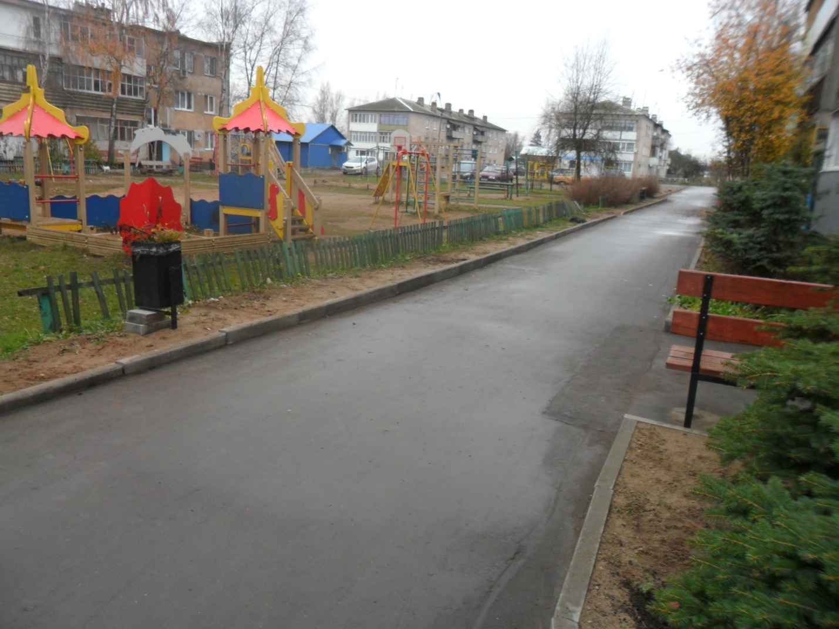

- жители домов № 6, 7, 10 по ул.Ташкентская пожаловались на то, что в дождливую погоду на асфальтобетонном покрытии между бортовыми камнями и у подъездов домов образуется большое скопление воды, которое затрудняет проход по территории МКД. Таким образом, можно сделать вывод, что подрядчиком при выполнении работ не соблюден требуемый уровень уклона покрытия.
Утвержденный Администрацией Шимского муниципального района локальный сметный расчет на благоустройство данных дворовых территории многоквартирных домов не были предусмотрены работы по сооружениям для отвода воды (требования по их возведению установлены п.5.2. СП 82.13330 «Снип III-10-75 «Благоустройство территорий»).

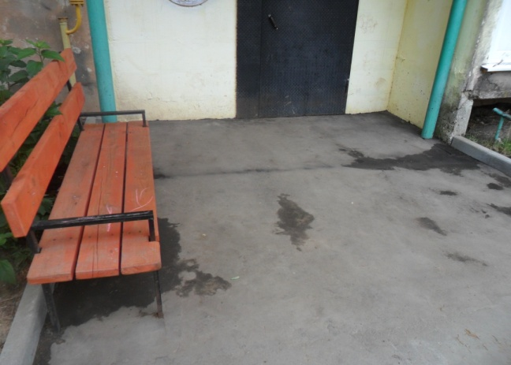
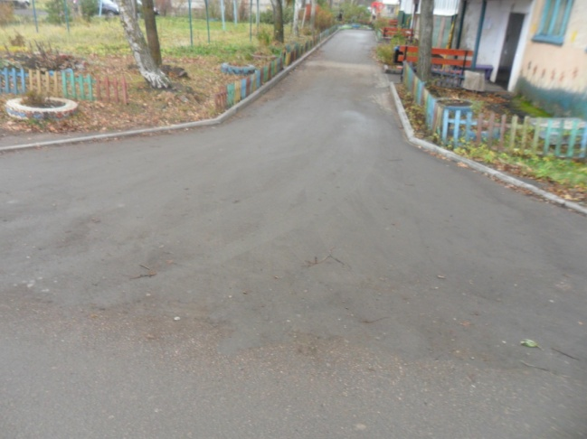
Дворовая территория д. д. 7 по ул Ташкентская Дворовая территория д.10 по ул. Ташкентская
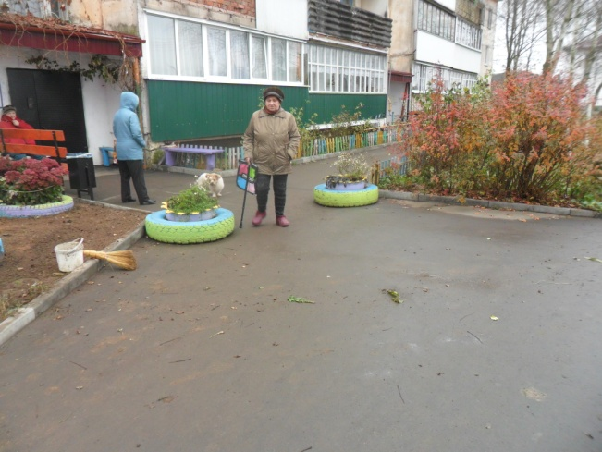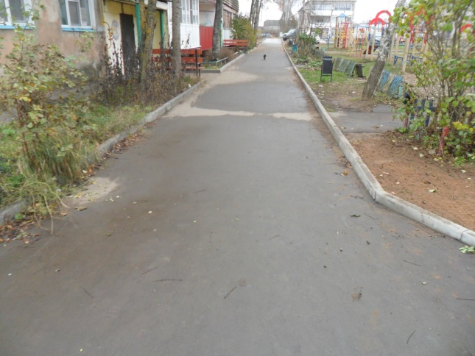
Дворовая территория д.10 по ул. Ташкентская Дворовая территория д. 6 по ул Ташкентская
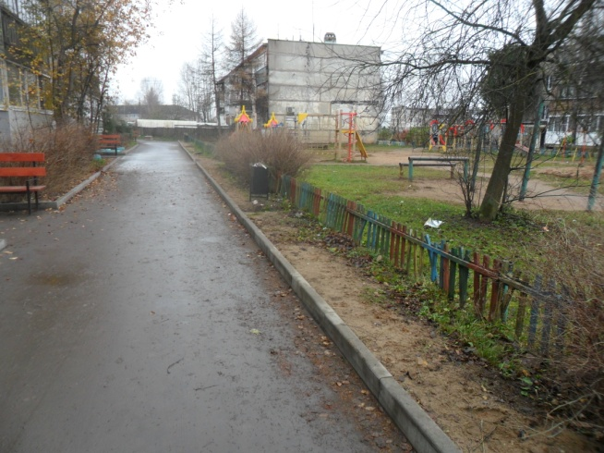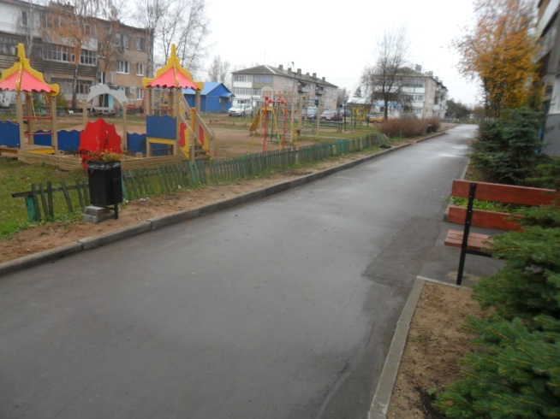
Вывод: результат, полученный в ходе выполненных работ, по ремонту и благоустройству общественной территории удовлетворительный, работы выполнены в полном объеме без соблюдения требований возведения сооружений для отвода сточных вод.

2.5. Администрацией Шимского муниципального района нарушен срок перечисления субсидии по источнику финансирования из областного бюджета в сумме 763737,00 рублей в целях исполнения МУП «ШимскСервис» обязательств , связанных со сроками исполнения оплаты по муниципальному контракту от 29.08.2017 № 1 в связи с чем срок оплаты контракта, заключенного МУП «ШимскСервис» с ООО «Шимское ДЭП», был превышен на 2 рабочих дня, что могло повлечь за собой возможное взыскание пеней в случае обращения Подрядчиком в судебные инстанции.

С учетом изложенного и на основании статьи 16 Федерального закона от 07.02.2011 № 6-ФЗ «Об общих принципах организации и деятельности контрольно-счетных органов субъектов Российской Федерации и муниципальных образований», статьи 17 Положения о Контрольно-счётной палате Шимского муниципального района, утверждённого решением Думы Шимского муниципального района от 16.11.2011 № 90 Администрации Шимского муниципального района предлагается следующее:

1. Проанализировать причины выявленных в ходе проверки нарушений и принять меры к устранению нарушений, отраженных в Акте проверки от 09.11.2018 года, их причин и условий им способствующих.
2. Принять меры к безусловному соблюдению нормативной правовой базы при реализации приоритетного проекта «Формирование современной городской среды на территории Шимского городского поселения».
3. Ответственному исполнителю муниципальной программы обеспечить надлежащий контроль за реализацией муниципальной программы, в том числе за достижением установленных целевых показателей.
4. Осуществлять контроль за выполнением работ по муниципальным контрактам и договорам.
5. Расчет пени за неисполнение подрядчиком обязательств по муниципальным контрактам осуществлять в соответствии с действующим законодательством.
6. Не допускать принятие и оплату фактически невыполненных объёмов работ.
7. Осуществлять бюджетные полномочия в соответствии с п. 2 ст. 160.1 БК РФ.
8. Провести в полном объеме инвентаризацию объектов дворовых территорий многоквартирных домов включенных в перечень дворовых и общественных территорий , объектов недвижимого имущества и земельных участков, расположенных на территории р.п.Шимск, утвержденный постановлением Администрации Шимского муниципального района от 27.07.2017 № 814.
9. Обеспечить государственную регистрацию прав и выполнение кадастровых работ по межеванию земельных участков под объектами многоквартирных работ и общественных территорий, на которых в 2017-2018 годах были проведены работы по их благоустройству.
10. Учесть замечание Контрольно-счётной палаты относительно необоснованного отнесения Территории общего пользования около д.6 и д.10 по ул.Ташкентская в перечень общественных территорий (стр. 23-25 Акта проверки от 09.11.2018 года) .
11. Принять меры по очистке от мусора трубы расположенной на сточной канаве с Центральной площади улицы Ленина п.Шимск и самой сточной канаве, затрудняющего сток поверхностных вод.
12. Принять меры по взысканию с исполнителя по договору подряда от 24.05.2017 № 27-ЮК связанному с выполнением кадастровых работ по изготовлению технических планов на сооружения дворовые территории многоквартирных домов и проезды к дворовым территориям многоквартирных домов неустойку в виде пени за нарушение срока выполнения работ в размере одной трехсотой действующей на дату уплаты пени ключевой ставки Центрального банка Российской Федерации от цены контракта.
13. Взыскать с подрядчика муниципального контракта № 0150300001418000022 от 17.07.2018 года по выполнению ремонта и благоустройства муниципальной территории общего пользования около дома культуры по улице Ленина п.Шимск причиненный ущерб в сумме 7023,88 рублей либо направить в адрес подрядчика претензию с целью обеспечения исполнения муниципального контракта по факту не выполненных объемов работ указанных в п. 2) р.7 Акта проверки от 09.11.2018 года.
14. При организации закупок строго руководствоваться положениями Федерального закона № 44-ФЗ и иными нормативными правовыми актами Российской Федерации в сфере закупок.
15. Своевременно и в полном объеме размещать на официальном сайте информацию и документы, подлежащие размещению в соответствии с законодательством Российской Федерации о закупках.
16. Внести изменения в Постановление Администрации района от 16.01.2014 № 19 изложив состав контрактной службы в актуальной редакции.
17. Размещение планов-графиков закупок осуществлять в установленные нормативными документами сроки.
18. Не допускать заключение контрактов с нарушением установленных сроков.
19. В целях повышения эффективности закупочной деятельности:
- проанализировать причины признания процедур несостоявшимися и принять меры по снижению количества таких случаев;
- в целях эффективности использования бюджетных средств, принять меры по снижению доли закупок у единственного поставщика.
20. Разработать и утвердить порядок составления, утверждения и установления показателей планов (программы) финансово-хозяйственной деятельности муниципального унитарного предприятия.
21. Принять к исполнению обязательные требования включения в соглашения о предоставлении субсидий юридическим лицам обязательные уловия, установленные ч. 5 ст. 78 БК РФ на осуществление главным распорядителем (распорядителем) бюджетных средств, предоставившим субсидии, и органами государственного (муниципального) финансового контроля проверок соблюдения ими условий, целей и порядка предоставления субсидий.
22. Условиями соглашений на предоставление субсидий юридическим лицам на выполнение мероприятий в рамках исполнения муниципальной программы планировать исполнение целевого показателя результативности использования бюджетных средств, выделенных в виде субсидий на финансовое обеспечение затрат на выполнение работ по благоустройству дворовых территорий многоквартирных домов и благоустройству общественных территорий.
23. Исходя из наличия жалоб жителей домов № 6, 7, 10 по ул.Ташкентская на то, что в дождливую погоду на асфальтобетонном покрытии между бортовыми камнями и у подъездов домов образуется большое скопление воды, которое затрудняет проход по территории МКД и вывод Контрольно-счётной палаты Шимского муниципального района о том, что подрядчиком при выполнении работ не соблюден требуемый уровень уклона покрытия и утвержденным локальным сметным расчетом не предусмотренны работы по сооружениям для отвода воды (требования по их возведению установлены п.5.2. СП 82.13330 «Снип III-10-75 «Благоустройство территорий») предусмотреть в бюджете Шимского городского поселения бюджетные обязательства на выполнения мероприятий по выполнению соответствующих работ по стоку поверхностных вод с благоустроенных придомовых территорий домов № 6, 7, 10 по ул.Ташкентская.
Сопоставить соответствующие замечания на благоустроенных дворовых территориях проводимых в 2018 году около многоквартирных домов по ул.Механизаторов д. 10 и д.15.

24. В установленном порядке привлечь к дисциплинарной ответственности должностных лиц, допустивших нарушения, отмеченные в Акте проверки от 09.11.2018 года.
На основании пункта 3 статьи 17 Положения о Контрольно-счётной палате Шимского муниципального района, утвержденного решением Думы Шимского муниципального района от 16.11.2011 № 90, о результатах рассмотрения настоящего представления с подтверждающими документами о принятых мерах и результатах проведенной работы необходимо уведомить по каждому пункту предложений в письменной форме Контрольно-счётную палату Шимского муниципального района в течение одного месяца со дня получения представления.

Сообщаем Вам, что частью 20 статьи 19.5. Кодекса Российской Федерации об административных правонарушениях предусмотрена административная ответственность за невыполнение в установленный срок законного предписания (постановления, представления, решения) органа государственного (муниципального) финансового контроля.

Председатель Контрольно-счётной палаты С.Н.Никифорова

